АДМИНИСТРАЦИЯ ГОРОДСКОГО ОКРУГА ПОДОЛЬСК

КОМИТЕТ ПО ОБРАЗОВАНИЮ

**Муниципальное бюджетное дошкольное образовательное учреждение**

**центр развития ребенка — детский сад № 19 «Золушка»**

**142184, Московская обл., г. Подольск, мкр. Климовск, ул.Революции, д.8, тел. 8 496 7 616361,**

**E-mail:**[**zoluschcka2010@yandex.ru**](mailto:zoluschcka2010@yandex.ru)**, ОГРН 1025002691625, ИНН/КПП 5021011450/502101001,**

**ОКПО 53911954**

Сценарий спортивного развлечения

для детей старшей группы и их родителей

в период самоизоляции

«Путешествие на Марс»

Подготовили:

Инструктор по физической культуре: Федорова О.В.

Воспитатель старшей группы

Егорова Е.А.

Апрель 2020

**Родитель**: Мы с тобой уже построили ракету (для тех, кто делал поделки) и теперь можем отправиться в путешествие… на Марс. ( Если вы не делали ракету, предложите построить её с помощью мультфильма[1])

**Родитель**: А ты знаешь, что такое Марс?

Ребёнок отвечает: …

**Родитель:** Марс эта планета в открытом космосе. Марс – планета, во многом похожая на Землю, но только меньше размером. Наблюдения в телескопы зафиксировали, что на этой планете есть атмосфера. Есть теория, что на Марсе есть жизнь. Давай с тобой отправимся в путешествие и посмотрим, есть ли жизнь на Марсе?

**Родитель:** Отправляемся на космодром (поиграйте с ребенком в игру Космодром)

**Игра Космодром**

Всё готово для полёта (поднять руки вперёд, затем вверх),

Ждут ракеты всех ребят (соединить пальцы над головой, изображая ракету).

Мало времени для взлёта (марш на месте).

Космонавты встали в ряд (встать прыжком – ноги врозь, руки на пояс).

Поклонились вправо (влево, наклоны в стороны).

Отдадим земной поклон (наклоны вперёд).

Вот ракета полетела (прыжки на двух ногах),

Опустел наш космодром (присесть на корточки, затем подняться).

**Родитель:** полетели….. (можно станцевать танец «Ракета[2]», а можно просто побегать по комнате изображая ракету)

**Родитель:** Внимание, внимание! Мы пролетаем сквозь дождь из метеоритов, что бы метеориты не пробили обшивку нашего космического корабля нужно уворачиваться от ударов.

**Проводиться игра «Метеориты[3]»**

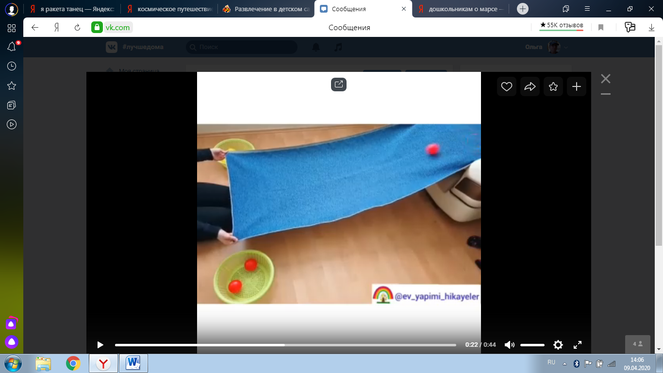

**Инвентарь:**

Полотенце, две тарелки, шарики для пинпонга или что-то, что может катится (мандарины, клубки и т.п.)

**Правила игры:** взрослый сидя на кресле держит полотенце так что бы получилась горка, ребёнок сидит в низу и держит полотенце за края, взрослый катит с горки шарики, а ребенок должен наклонять полотенце так что бы шарики скатывались в тарелки поставленные внизу покраям полотенца. Игру можно усложнить если взять шарики двх цветов и попросить ребенка разделять шарии по цветам.

**Родитель:**

Долетели мы до Марса,  
Умарились, отдохнём!  
Ой, нас что – то укачало!  
Закачало, понесло:  
То направо, то налево,  
То назад, а то вперёд!  
Закружило, завертело,  
И на место принесло!

**Проводится игра «Не ошибись[4]»**

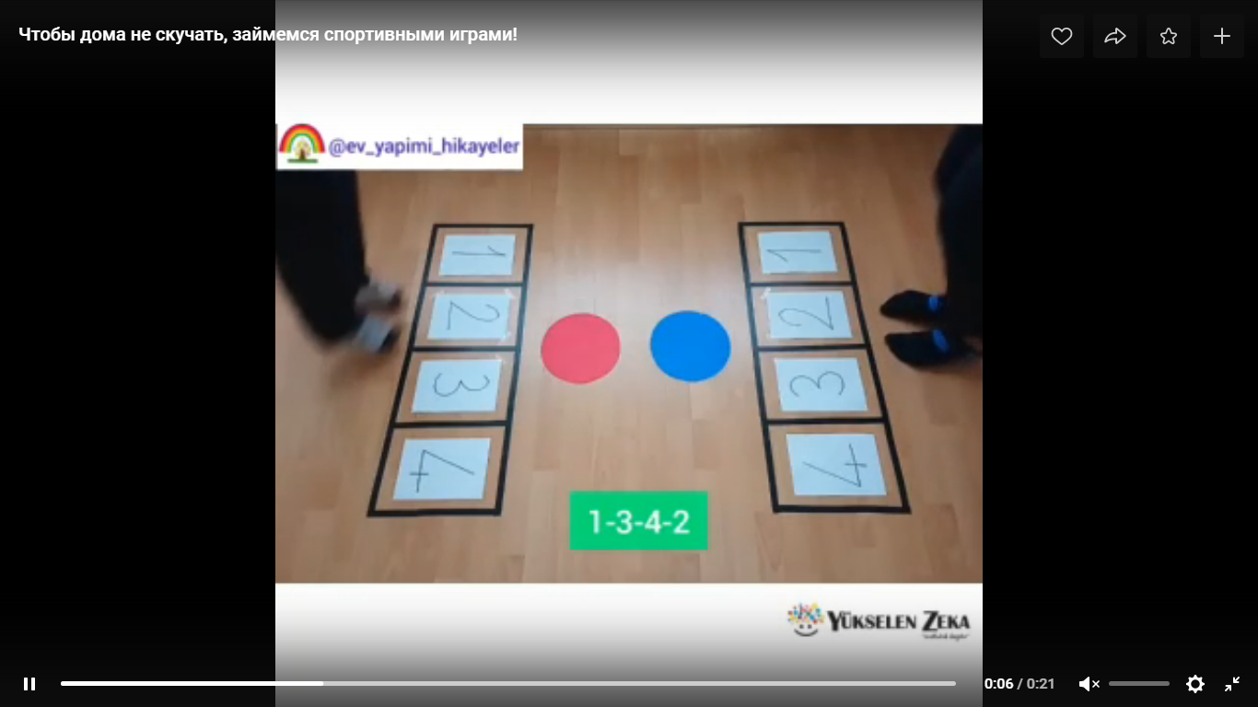

**Инвентарь:** 8 листов формата А4 с написанными цифрами 1,2,3,4. Два кружка из бумаги разных цветов

**Правила игры:** раскладываем листы с цифрами от 1 до 4 друг напротив друга, перед рядом цифр кружками из цветной бумаги обозначаем цвет команды, игроки встают перед листами, ведущий в разнобой называет цифры от 1 до 4, игроки должны на двух ногах прыгнуть на листок с названной цифрой. Выигрывает тот, кто делает точнее и быстрее.

И так, юные исследователи Марса, инопланетян пока не видно, но у нас есть задание собрать и исследовать почву. Смотрите, здесь есть камушки разного цвета, давайте их соберём!

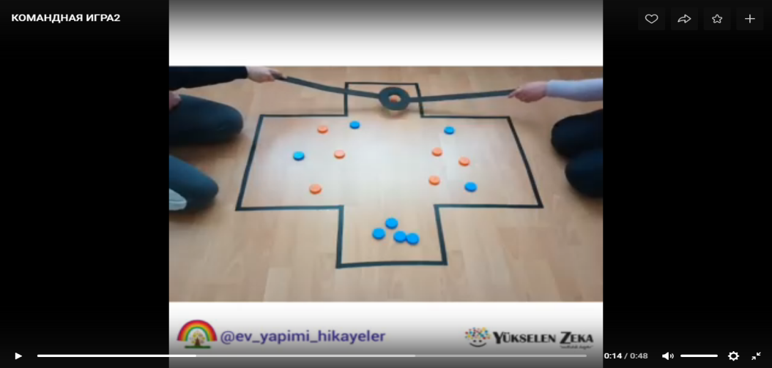 **Проводится игра «Исследуй грунт[5]»**

**Инвентарь**: крышки от пластиковых бутылок разных цветов, переносчик крышек (круг из плотного картона с вырезанным в нём отверстием оно должно быть чуть больше диаметра крышек, приклеиваем к краям ручки из скотча или изоленты).

**Правила игры**: игроки сидят друг напротив друга по разным сторонам игрового поля, каждый берет переносчик за ручку со своей стороны и, действуя сообща двигают крышки к кроям игрового поля, сортируя их по цветам.

**Родитель:** Кажется, я вижу Марсиан. Марсиане это жители планеты Марс. Ой, бедные они нуждаются в нашей помощи. Марсиане попали в марсианское болото, давайте вытянем их из топи.

**Проводится игра «Марсианское болото[6]»**

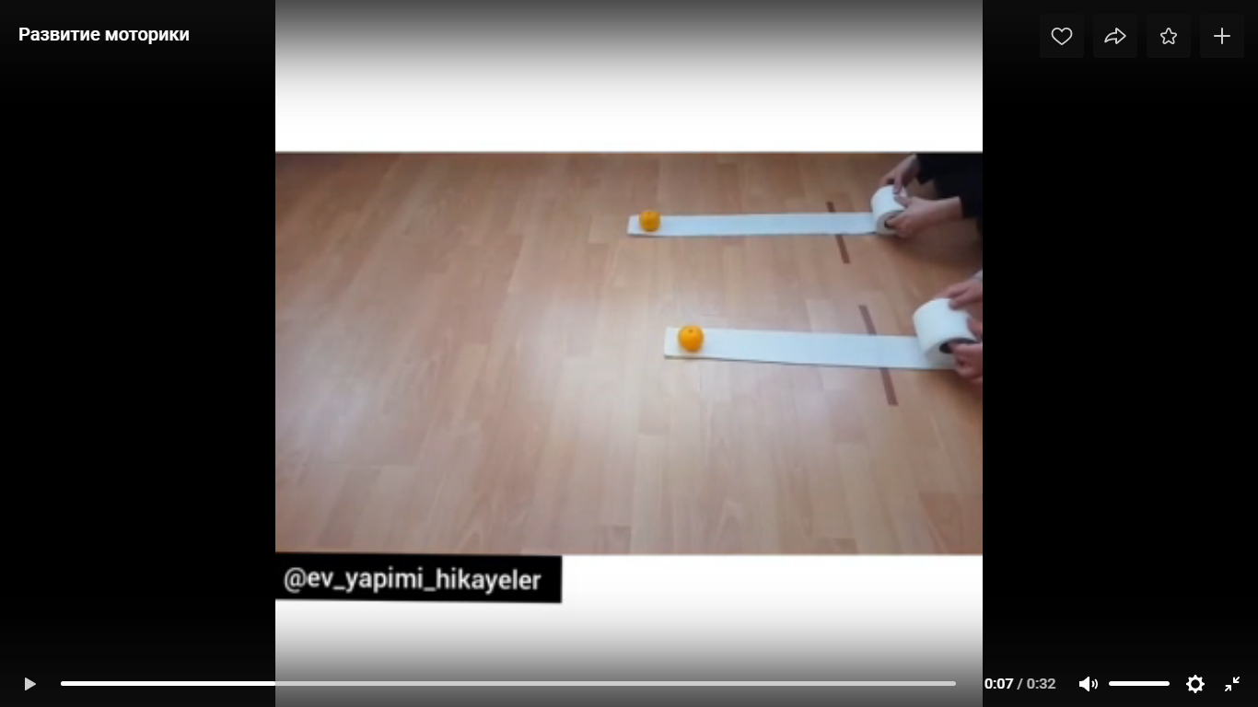

**Инвентарь**: рулон с туалетной бумагой, по количеству игроков, фигурки марсиан (игрушки из киндер сюрприза или что-то похожее)

**Правила игры:** раскатать бумагу и на свободный край положить предмет, по команде ведущего сматываем рулон, кто первый тот и победил.

**Родитель:** ура! Спасательная операция закончилась! Мы спасли всех марсиан!

Танцуем весёлый танец в честь спасения марсиан[7]!

**Родитель:** наше путешествие по Марсу подходит к концу, пора возвращаться домой. А домой нам помогут вернуться шары прыгуны. Представьте, как будто мы на них с Марса перепрыгнем на Землю!

**Приводиться игра «Прыжки в космосе[8]»**

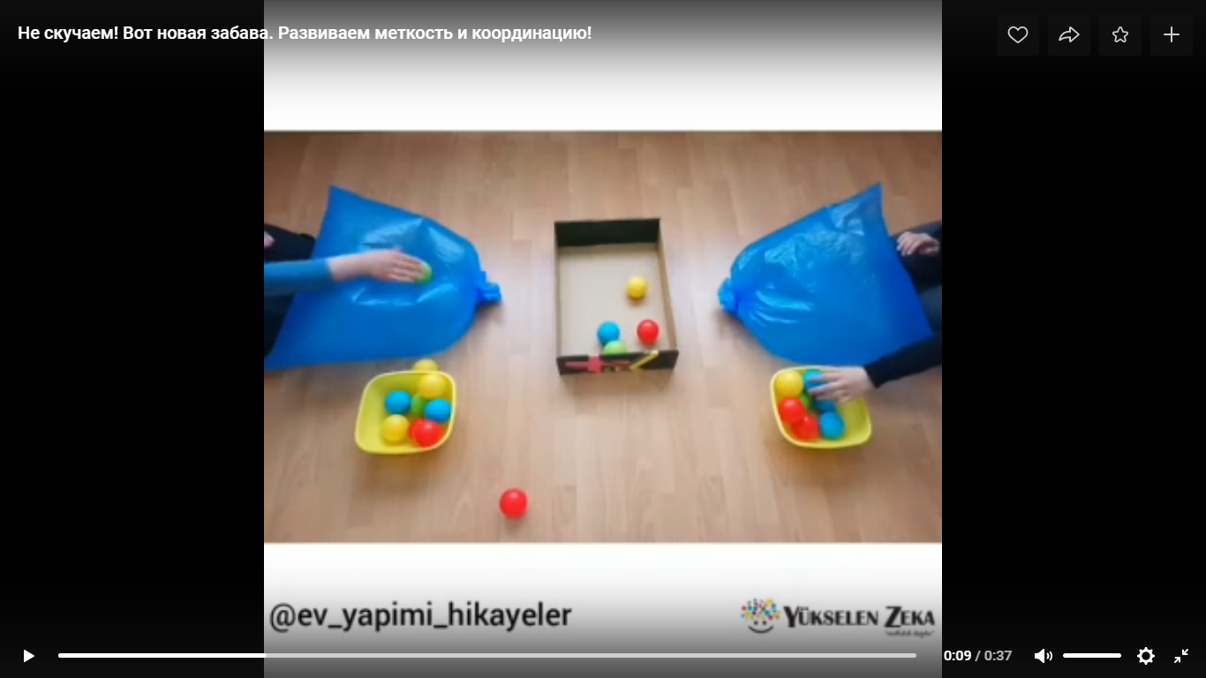

**Инвентарь:** пакеты для мусора, коробка для обуви, шарики для пинпонга или сухого бассейна, если нет, то можно предложить детям изготовить из бумаги скомкав её.

**Правила игры:** Надуть пакеты для мусора и завязать их. Игроки садятся, друг напротив друга перед собой кладут мешки узлами от себя, между мешками коробка для обуви. «Шары прыгуны» кладём на мешок, потом нужно ударить по мешку так чтобы «Шар прыгун» полетел и попал в коробку. Выигрывает тот, у кого в коробке окажется больше мячей..

**Родители:** Ну, вот мы и дома. Вам понравилось наше путешествие?

Примечание: Уважаемые родители, это примерный план действий, импровизацию и фантазию никто не отменял. Что бы ваше развлечение получилось, постарайтесь заранее подготовиться:

1. Изучите сценарий, есть возможность, распечатайте его.
2. Подготовите весь инвентарь, и разложите его по местам, если есть помощник, он должен знать, где и когда нужно разложить оборудование, и включить музыку.
3. Пройдите по ссылкам в сценарии и подготовьте видеоролики, с ними ваш праздник будет веселее, если не получиться просто включите весёлую музыку и подвигайтесь под неё.
4. Данные игры есть в WK.

**Танец «Ракета»** [**https://youtu.be/aszvnNIVulg**](https://youtu.be/aszvnNIVulg)**, ,** [**https://youtu.be/JC2OxoQLsHs**](https://youtu.be/JC2OxoQLsHs)

**«Метеориты»**  [**https://vk.com/im?peers=222413185&sel=414317358&z=video-5608057_456246175%2F978a15e7a2a23a19e1**](https://vk.com/im?peers=222413185&sel=414317358&z=video-5608057_456246175%2F978a15e7a2a23a19e1)

**«Не ошибись»** [**https://vk.com/im?peers=222413185&sel=414317358&z=video-5608057_456246150%2F2a0e940be30083ee1b**](https://vk.com/im?peers=222413185&sel=414317358&z=video-5608057_456246150%2F2a0e940be30083ee1b)

**«Исследуй грунт»** [**https://vk.com/im?peers=222413185&sel=414317358&z=video-55615958_456240068%2Fb30142316c3c3186b6**](https://vk.com/im?peers=222413185&sel=414317358&z=video-55615958_456240068%2Fb30142316c3c3186b6)

**«Марсианское болото»** **https://vk.com/im?peers=222413185&sel=414317358&z=video-55615958_456240077%2F70e55682dd6f44a1ec**

**«Прыжки в космосе»**  [**https://vk.com/im?peers=222413185&sel=414317358&z=video-5608057_456246151%2F466670eaac4f2e0be8**](https://vk.com/im?peers=222413185&sel=414317358&z=video-5608057_456246151%2F466670eaac4f2e0be8)

**Желаем успеха!**

1.
2. https://youtu.be/aszvnNIVulg, , https://youtu.be/JC2OxoQLsHs
3. https://vk.com/im?peers=222413185&sel=414317358&z=video-5608057_456246175%2F978a15e7a2a23a19e1
4. https://vk.com/im?peers=222413185&sel=414317358&z=video-5608057_456246150%2F2a0e940be30083ee1b
5. https://vk.com/im?peers=222413185&sel=414317358&z=video-55615958_456240068%2Fb30142316c3c3186b6
6. https://vk.com/im?peers=222413185&sel=414317358&z=video-55615958_456240077%2F70e55682dd6f44a1ec
7. <https://youtu.be/wuE-5gTWPwI>
8. https://vk.com/im?peers=222413185&sel=414317358&z=video-5608057_456246151%2F466670eaac4f2e0be8